Thème : culture française

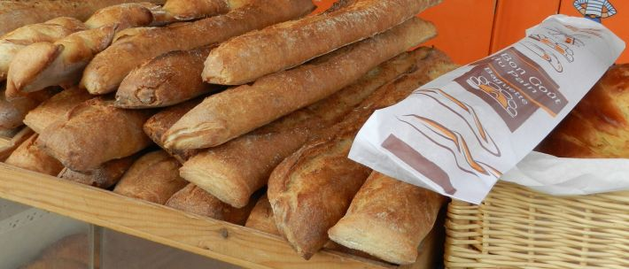
Qu’est-ce qu’on peut dire sur la baguette ?
………………………………………………...
………………………………………………...
…………………………………………………
…………………………………………………

Quel est le lexique lié à la baguette ?

Ecoutez l’enregistrement et répondez aux questions :
Le reportage parle de la baguette et du ……………….
Qu'est-ce qu'un cliché ? ……………………..
Quelle est la quantité de baguettes produite chaque jour en France ? …………………….
Quelle est la quantité de baguettes consommées par jour par un Français ? …………………….
En 1915, les Français mangeaient …………………….
9 Français sur 10 achètent tous les jours du pain. vrai faux
Il y a plus de boulangeries industrielles qu'artisanales. vrai faux
Quel pourcentage de Français fait son pain ? …………………….
le béret = coiffure ronde et plate
engloutir = avaler, manger
pétrir la pâte = travailler la pâte
Ecoutez le deuxième enregistrement.
https://www.youtube.com/watch?v=igES5vYG9Sw

1. Remettez les séquence dans l’ordre :
..... Les charactéristiques techniques et la fabrication de la baguette.
..... La baguette, un symbole national.
..... Un prix de plus en plus élevé.
..... La baguette à travers l’histoire.
..... L’évolution « physique » de la baguette.

2. Choisissez la bonne réponse.
A l’origine, les pains étaient longs / ronds.
Au cours de son évolution, la baguette a) n’a pas changé de taille.
b) est passé de 40 à 80 cm de long.
c) est passé de 80 à 40 cm de long.
Au cours de son évolution, la baguette a) n’a pas changé de poids.
b) est passé de 250 à 300 g.
c) est passé de 300 à 250 g.
Au cours de son évolution, le pain a changé de couleurs. A l’origine, il était a) noir
b) marron.
c) gris.
Selon les spécialistes, une baguette devrait être consommée a) une heure maximum après sa cuisson.
b) deux heures maximum après sa cuisson.
c) un jour maximum après sa cuisson.

Sources bibliographiques et autres :
http://www.flevideo.com/fle_video_quiz_low_intermediate.php?id=6216
https://www.youtube.com/watch?v=igES5vYG9Sw

